Этап «Душа народа»

Приветствуем вас,
уважаемые участники открытого метапредметного конкурса
«Интеллектуальный Вояж»!

Монголия — это страна, которая принадлежит к наиболее труднодоступным странам мира. Горы, степи, леса и пустыни составляют уникальный ландшафт этой страны. Монголию населяют разные народности: халха, буряты, дербеты, тор-гуты, барга, дариганга, узумчины, байты, урянхайцы, хотоны, мингаты, захчины, дархаты, олеты, казахи. Их культура и традиции имеют многовековую историю и до сих пор детально не изучены.

Требования к ответам, оформлению и критерии оценивания:
- За каждый правильный ответ команда получает: задание 1, 3, 6 – 1 балл, задание 2, 8 – 5 баллов, задание 4 – 3 балла, задание 5, 7 – 2 балла
- Максимальное количество баллов за выполнение заданий этого этапа- 20
- Ответы необходимо занести в бланк ответов, который расположен ниже после заданий викторины.
- В бланк ответов обязательно занести все запрашиваемые данные.
- Бланк ответов по данному этапу разместить в папку с бланками ответов по другим этапам. Ответы выполненных заданий всех этапов сформировать в один архивный файл, назвать по фамилии учителя – наставника команды и указать образовательную организацию, отправить invoyage.2021@mail.ru до 21 апреля 2025 года.

Для оперативного консультирования можно звонить по телефону
8 960 971 89 92.

Желаем удачи!!!

Задание 1.
Солнце над территорией Монголии сияет более 250 дней в году. Неофициальное название страны связано с этой особенностью. Назовите неофициальное название страны.
Задание 2.
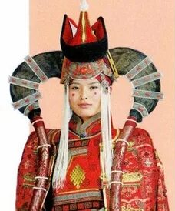
Вам предстоит разгадать шифровку.
Когда вы правильно отгадаете все «зашифрованные» под цифрами ключевые слова, то легко сможете разгадать и «секретное» слово.
Вопрос А: Посмотрите на портрет женщины с традиционной причёской, которую можно назвать «рога коровы». Понятно, что коровы – животные, весьма почитаемые в Монголии, поэтому столь интересное название причёски не несёт оскорбительного подтекста.
К какой народности принадлежит эта жительница Монголии? Кстати, эта народность – едва ли не самая многочисленная в стране. К этой народности принадлежит основная часть аристократии.
1 | 2 | 3 | 1 | 2
Вопрос Б: В Монголии, конечно, есть современные города с высокими, многоэтажными домами. Но, большинство населения до сих пор кочуют (переезжают) по стране и живут в круглых жилищах. В Казахстане такие жилища называются «юрта». А как эти жилища называются в Монголии?
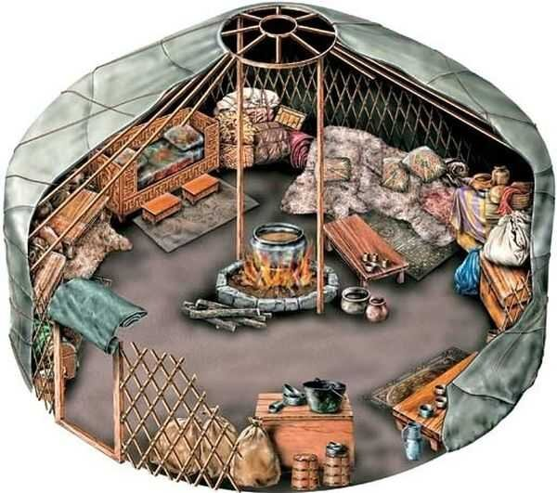
Внимание: эти монгольские «юрты» зарегистрированы ЮНЕСКО (Организация Объединенных Наций по вопросам образования, науки и культуры) как объект мирового культурного наследия человечества.
4 | 5 | 6
Вопрос В: Посмотрите на фотографию макета Монгольского жилища. В верхней части «юрты» имеется круглое отверстие. Через него в жилище попадает свет, свежий воздух (когда очаг не топится). Через него выходит дым – когда очаг топится. Как называется обруч с перегородками, который и образует это отверстие в потолке?
7 | 8 | 9 | 8
Вопрос Г: Как называются перегородки в обруче, о котором спрашивалось в предыдущем вопросе? Перегородок обычно – 8 штук. Ответ дать во множественном числе.
10 | 9 | 11
«Секретное» слово.
1 | 2 | 6 | 1 | 8 | 6 | 11 | 9

Задание 3.
Поселение, название которого было зашифровано в «секретном слове» - не большое, чуть более 8 тысяч человек. Но этот населённый пункт внесён в список Всемирного наследия ЮНЕСКО. Почему? Когда-то он был древней столицей Монголии. Но в те времена он назывался по-другому.
Как назывался этот населённый пункт, в те времена, когда от был столицей?
Задание 4.
Высшая награда страны — орден, носит ЕГО имя. Столичный аэропорт - носит ЕГО имя. На центральной площади столицы установлена ЕГО статуя. ЕГО день рождения объявлен в Монголии национальным праздником — Днем гордости.
Вопрос А: Назовите ЕГО!
На предыдущий вопрос вы, наверняка, ответили легко и быстро. Но, вы в качестве ответа записали ЕГО имя, данное ему при «принятии власти».
Вопрос Б: А какое имя ОН носил от рождения (каким именем его назвали родители)?
Вопрос В: Какой рекорд принадлежит ЕГО статуе, установленной на центральной площади столицы?
Задание 5.
Главный монгольский праздник, который отмечают много веков, называется Наадам. Он включен в Список нематериального культурного наследия ЮНЕСКО. Наадам– спортивно - игровой праздник.
Вопрос А: Что в переводе на русский язык означает название этого праздника?
Вопрос Б: Назовите главные «спортивно – игровые» мероприятия этого праздника.
Задание 6.
В каждой стране есть свои традиции, обычаи, «неписаные» законы. Есть они и в Монголии. Что представляет собой обычай «Обычай правой руки»?
Задание 7.
Еще один обычай жителей Монголии: нельзя переходить дорогу «человеку с четырьмя глазами и двойным телом»
Вопрос А: Кто же это «человек с четырьмя глазами и двойным телом»?
Вопрос Б: Почему такому человеку не следует переходить дорогу?
Задание 8.
Вы, наверняка» знаете, что 2025 год объявлен в нашей стране Годом защитника отечества. В этом году исполняется 80 лет со дня Победы нашей страны над фашисткой Германией в Великой Отечественной Войне. Монголия была единственной страной, которая в первый же день этой войны прямо поддержала нашу страну. А население Монголии в то время составляло всего 819 тыс. человек. А это всего на 300 тысяч человек больше, чем живет в нашем Томске. Какую помощь оказала Монголия нашей стране во время Великой отечественной Войны?
Внимание: в ответе не должно быть более 20 слов. Предлоги в это число – не входят.

Бланк ответов
Этап «Душа народа»
Название команды____________________________________________

___________________________________________________
(образовательное учреждение)

ФИО наставника (учитель-предметник) ______________________________

№ п/п | Ответ
Задание 1.
Задание 2.
«Секретное» слово
Задание 3.
Задание 4 | А
Задание 4 | Б
Задание 4 | В
Задание 5. | А
Задание 5. | Б
Задание 6.
Задание 7. | А
Задание 7. | Б
Задание 8.

